**校园宿舍管理**

**系统需求规格说明书**

编写者：钟泰文

# 第一章 项目概述

## 第一节 项目背景

在高校，很多学校在宿舍的管理方面依然是用原始的方法进行管理记录，如今已经是21世纪了很多科学先进的技术已经很成熟，并能够运用与我们切身的实际生活中。而作为高校由于学生数量多，而作为寝室管理员他们的工作却很多包括了：卫生检查，考勤，登记学生信息等。为了方便管理，节省大量的劳动力，开发一个宿舍管理平台，是实现校园信息化管理必要的选择。

## 第二节 项目介绍

### 一、总体介绍

校园管理系统由4个系统组成，分别是通用系统，学生系统，宿管系统，学院系统 。

### 通用系统

这个系统是学生系统、宿管系统、学院系统的包含的系统，它主要的功能是对宿舍信息的查询、网络管理、宿检及考勤的反应

### 三、学生系统

这个子系统主要用于帮助学生在生活上的问题，如：维修申请、水电费

### 四、宿管系统

这个子系统主要用于帮助宿舍管理的考勤工作、请假登记以及接收维修申请

**五、学院系统**

这个子系统相当于管理员系统。主要的是对宿舍的基本信息进行增删改查、新生入住信息录入、设备的更新和学院宿检

# 第二章 需求划分

## 第一节 通用系统

一、用户信息管理

功能点1：用户登录

输入：输入账号（学生、教师和宿管分别有相对于的账号）

输出：根据不同的角色进入不同的界面，如学生进入学生端，教师进入教师端，宿管进入宿管端

验证：账号是否是纯数字

流程图：

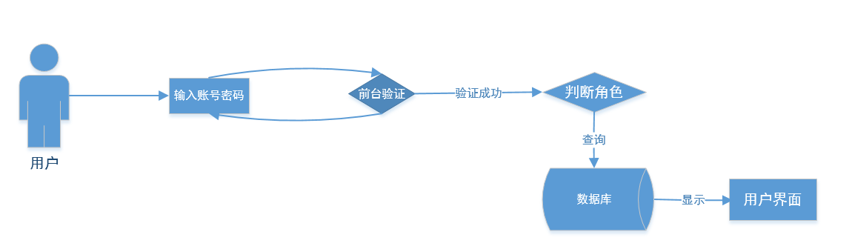

二、宿舍信息管理

功能点1：宿舍入住信息查询

输入：不输入任何信息、输入对应的宿舍地址或者学号

输出：根据不同信息输出对应的宿舍的入住信息

流程图：

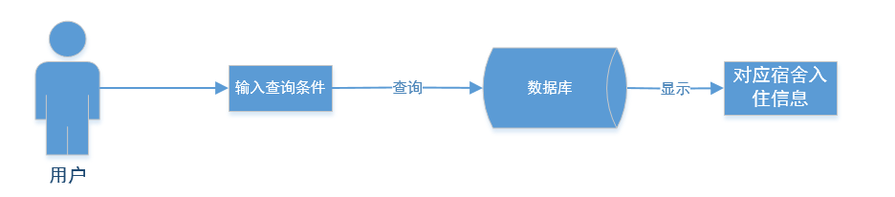

功能点2：宿舍网络ip地址查询

输入：对应的宿舍地址

输出：输出对应宿舍地址的所有床位的ip地址信息

流程图：

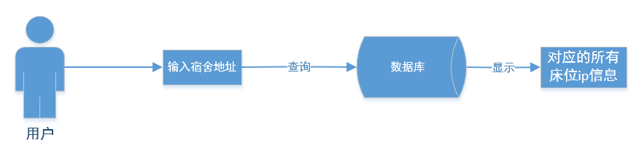

功能点3：宿检查询

输入：宿舍地址或者不输入，如果不输入，默认加入高到低条件

输出：对应的宿检情况

流程图：

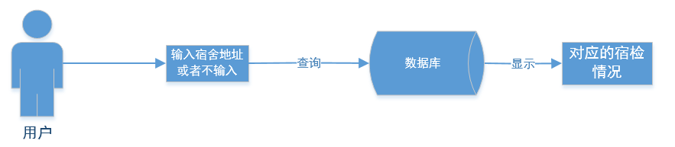

## 学生系统

一、生活管理

功能点1：水电费查询

输入：输入对应的宿舍地址

输出：对应该月的水电费

流程图：

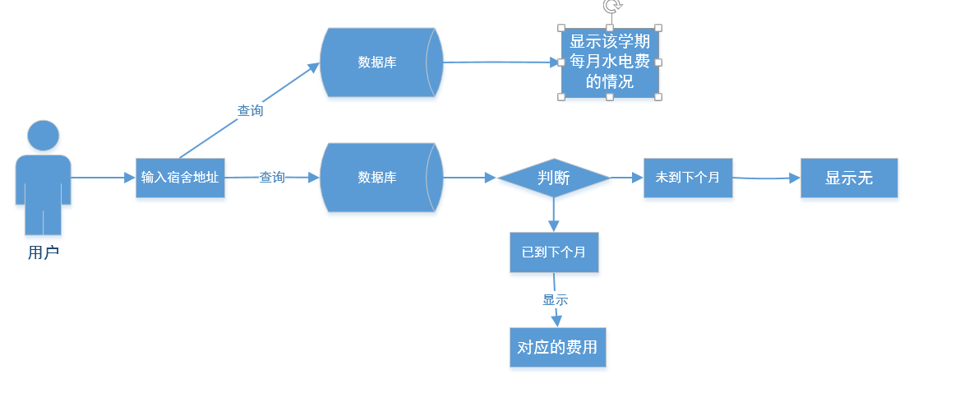

功能2：网费缴费

输入：宿舍地址和具体床位，点击支付按钮

输出：弹出二维码，扫码支付

流程图：

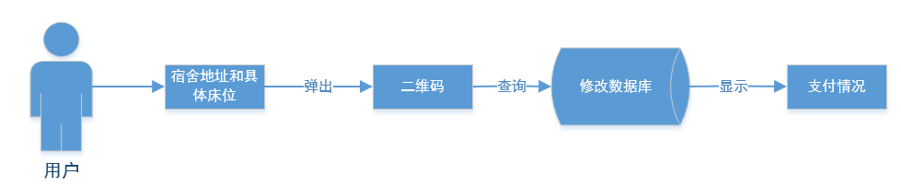功能3：水电费缴费

输入：宿舍地址，点击支付按钮

输出：弹出二维码，扫码支付

流程图：

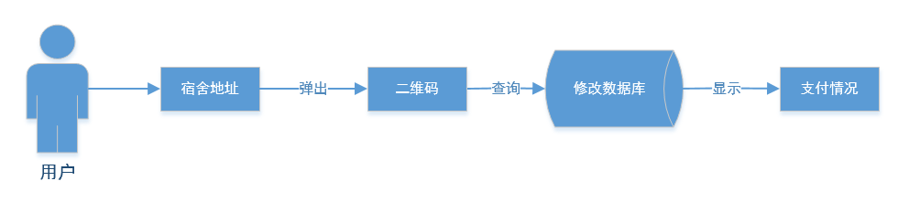

功能4：维修申请

输入：宿舍地址，维修原因等信息

输出：申请成功

流程图：

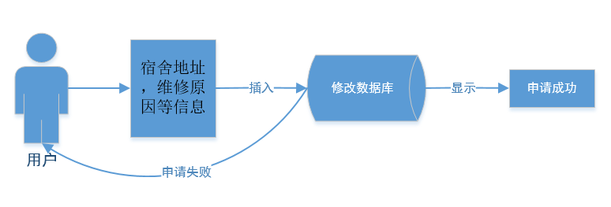

## 宿管系统

一、学生管理

功能1：请假登记

输入：宿舍地址，请假原因等信息

输出：登记成功

流程图：

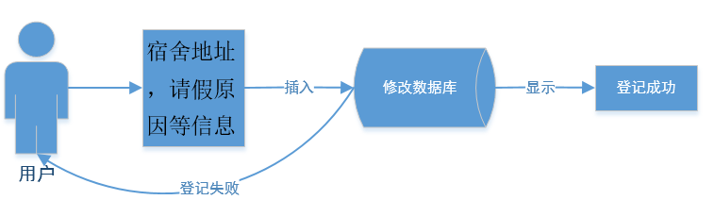

功能2：销假

输入：点击销假按钮

输出：销假成功

流程图：

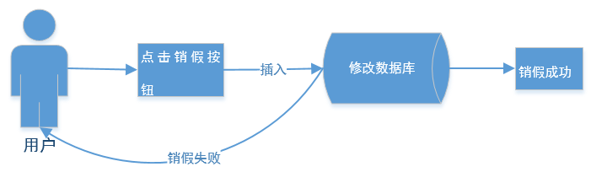

功能3：每周考勤登记

输入：夜不归宿的学生信息

输出：添加成功

流程图：

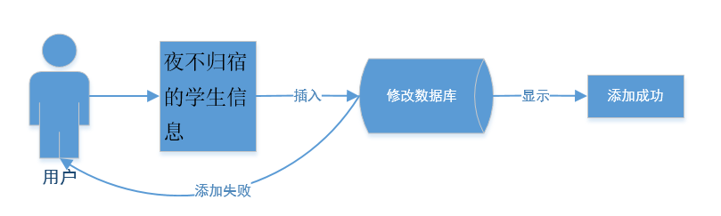

二、维修管理

功能1：查看维修申请

输入：点击申请处理按钮

输出：所有的维修申请

流程图：

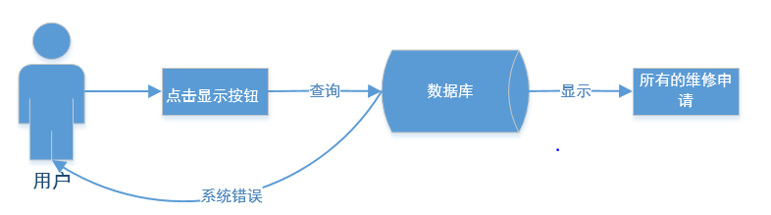

功能2：处理维修申请

输入：点击处理完毕按钮

流程图：

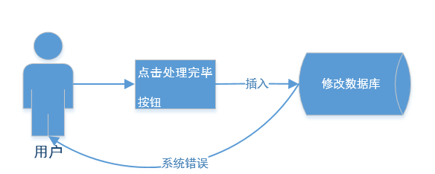

## 学院系统

1. 学生管理

功能1：学生入住信息录入

输入：添加xlsx表

输出：添加成功

流程图：

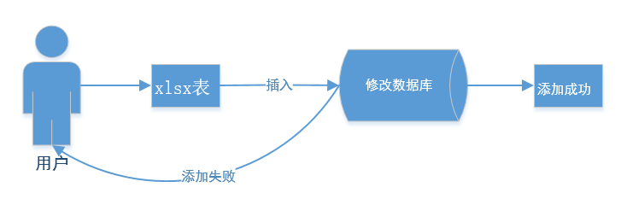

功能2：学生入住信息修改

输入：对应的修改信息

输出：修改成功

流程图：

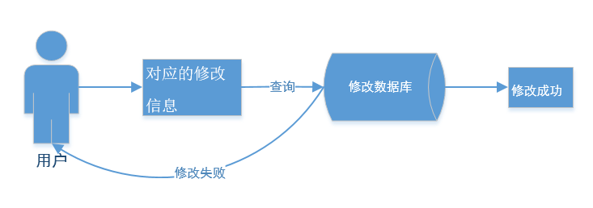

功能3：用户注册

输入：用户信息（学生、宿管和教师）

输出：注册成功

流程图：

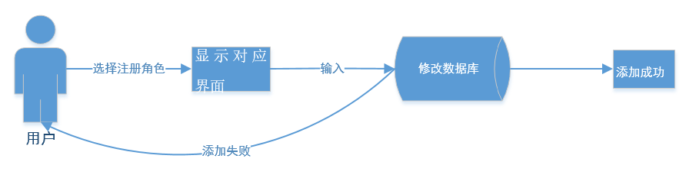

二、宿舍管理

功能1：每周宿检情况录入

输入：添加xlsx表

输出：添加成功

流程图：

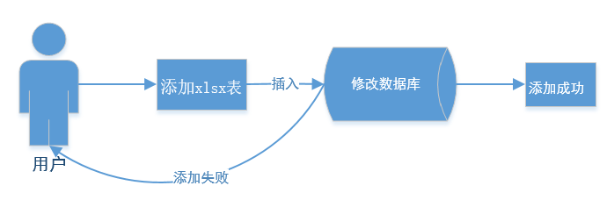

功能2：查询宿舍

输入：查询条件

输出：分页显示对应的查询结果

流程图：

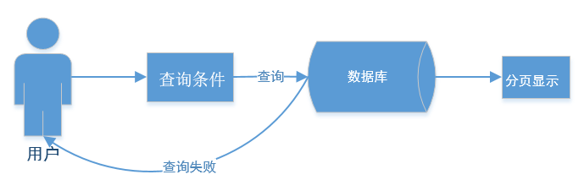

功能3：修改宿舍信息

输入：修改信息

输出：修改成功

流程图：

